Bogotá, D.C. 21 de noviembre de 2023

Honorable presidente
ANDRES DAVID CALLE AGUAS
Cámara de Representantes

Secretario
JAIME LUÍS LACOUTURE PEÑALOZA
Secretaría General
Cámara de Representantes

Asunto: Presentación del Proyecto de Ley No. _______ “Por medio de la cual se eliminan impuestos aplicados a la gasolina y el ACPM y se adoptan medidas para la estabilización de precios de los mismos”

Respetados presidente y secretario reciban un cordial saludo. En ejercicio de la facultad prevista en el artículo 140 numeral 1º de la Ley 5ª de 1992, presentamos a consideración del Congreso de la República el proyecto de ley No. _______ “Por medio de la cual se eliminan impuestos aplicados a la gasolina y el ACPM y se adoptan medidas para la estabilización de precios de los mismos”, con el fin de que surta el respectivo trámite legislativo.

Cordialmente,

WADITH ALBERTO MANZUR IMBETT MARCOS DANIEL PINEDA GARCIA
Representante a la Cámara Senador de la Republica
Departamento de Córdoba

PROYECTO DE LEY NÚMERO ________ DE 2023

“POR MEDIO DE LA CUAL SE ELIMINAN IMPUESTOS APLICADOS A LA GASOLINA Y EL ACPM Y SE ADOPTAN MEDIDAS PARA LA ESTABILIZACIÓN DE PRECIOS DE LOS MISMOS”

- INTRODUCCIÓN

El elevado precio de la gasolina y el ACPM representa una grave problemática económica y social para los hogares colombianos, especialmente de los estratos medios y bajos. El continuo y acelerado incremento en el costo de estos combustibles durante el último año está generando un impacto regresivo en la economía nacional. El presupuesto familiar se ve fuertemente afectado por los frecuentes aumentos en el precio de la gasolina y el ACPM, recursos que podrían destinarse a otros rubros como alimentación, salud o educación. Esta situación afecta de manera desproporcionada a las clases media y baja, deteriorando su calidad de vida. Urge implementar medidas que permitan mitigar este impacto negativo en el bolsillo de los colombianos más vulnerables ante la escalada de precios en los combustibles.
Ante esta situación, el presente proyecto de ley plantea una alternativa enfocada en reducir parcialmente los impuestos que se aplican a la gasolina y el ACPM en Colombia. De esta forma, se busca disminuir el precio final que pagan los consumidores y mitigar el impacto del alto costo de estos combustibles en el bolsillo de los ciudadanos.
La iniciativa también tiene como propósito contribuir a controlar el creciente déficit que acumula el Fondo de Estabilización de Precios de Combustibles (FEPC), debido a los subsidios aplicados para contener el precio interno de la gasolina y el ACPM por debajo de los precios internacionales.
El proyecto plantea entonces una solución enfocada tanto en beneficio de los consumidores como en el ajuste progresivo del esquema de subsidios a través del FEPC. A continuación, se presentan los principales elementos y la estructura de la presente iniciativa.
- INTRODUCCIÓN
- EXPOSICIÓN DE MOTIVOS
- OBJETO
- COMPETENCIA
- MARCO JURÍDICO
- CONFLICTO DE INTERÉS
- ARTÍCULADO

- EXPOSICIÓN DE MOTIVOS

La subida sostenida en los precios de la gasolina y el ACPM en Colombia durante el último año es un tema de gran relevancia dadas sus graves implicaciones económicas y sociales. El país viene experimentando desde mediados de 2022, un constante e ininterrumpido incremento en el costo de los combustibles, lo cual ha generado preocupación y debate tanto a nivel público como privado.

Existen diversos factores que influyen en esta subida de precios. En primer lugar, es importante mencionar el contexto internacional, ya que el país importa actualmente el 27% de los combustibles líquidos que se consumen en el territorio nacional, y, por lo tanto, está sujeto a las fluctuaciones en los precios del petróleo a nivel global. Si los precios internacionales del petróleo se incrementan, es probable que se refleje en los precios de la gasolina en el país.

Otro factor relevante es la estructura de impuestos que se aplican sobre los combustibles en Colombia. El gobierno colombiano establece impuestos específicos y ad valorem sobre los precios de la gasolina, los cuales representan una parte significativa del costo final para los consumidores. Cualquier modificación en la estructura de impuestos puede impactar directamente en el precio de la gasolina. Por ello es importante entender la estructura de precios del combustible y en que consiste su distribución.

¿EN QUÉ CONSISTE Y CÓMO SE CALCULAN LOS PRECIOS DEL GALÓN DE COMBUSTIBLE EN COLOMBIA?

Hasta 1999, el Gobierno nacional regulaba el precio de la gasolina y asumía los subsidios asociados. No obstante, los persistentes incrementos en los precios internacionales del petróleo generaron definiciones significativas en el precio interno de la gasolina, ocasionando fluctuaciones mensuales en los costos para el Estado, donde en algunos meses resultó más elevado.

Ante esta situación, desde el 2011, el Gobierno nacional adoptó un nuevo mecanismo de precios de los combustibles, estableciendo una fórmula para determinar el precio de la gasolina en el país. Esta fórmula se compone de varios elementos, que incluyen el ingreso al productor, el biodiesel, el impuesto nacional y territorial, los márgenes de distribución y el transporte. Estos componentes en diferente porcentaje se suman en conjunto para establecer el precio final de gasolina o ACPM en Colombia.

De esta forma, la fórmula de precios permitiría reducir el monto de los subsidios del Estado, haciendo que los consumidores asuman una mayor proporción de los incrementos internacionales y una parte de los agentes locales reduzcan sus márgenes. No obstante, el Estado continuó asumiendo subsidios a través del Fondo de Estabilización de precios de los Combustibles para contener parcialmente el impacto de alzas externas en el precio local.

Según lo planteado anteriormente, se toman en cuenta los siguientes aspectos importantes:

- INGRESO AL PRODUCTOR: Este valor corresponde al pago que el Gobierno realiza al proveedor del petróleo, en este caso Ecopetrol. Este componente constituye aproximadamente el 50% del precio total del galón de gasolina o ACPM.

- BIOCOMBUSTIBLE: En Colombia, se utiliza etanol como biocombustible que se mezcla con la gasolina. El porcentaje promedio para la compra de biocombustible representa alrededor del 7% del costo total.

- IMPUESTO A LA NACIÓN E IMPUESTO TERRITORIAL: El gobierno ha implementado impuestos sobre el galón de gasolina y ACPM. Estos impuestos se distribuyen tanto a nivel nacional como a los gobiernos municipales y departamentales. En conjunto, representa cerca del 22% del costo total del combustible, lo que equivale a un 13% para cada tipo de impuesto. Aquí vienen incluidos aspectos como el IVA, entre otras sobretasas.

- MÁRGENES DE DISTRIBUCIÓN: Se debe remunerar a los distribuidores mayoristas y minoristas, quienes desempeñan un papel clave en la cadena de suministro. El margen de distribución corresponde al 10% del precio total del galón.

- TRANSPORTE: Los costos asociados al transporte del combustible también se incluyen en el cálculo. Este componente representa aproximadamente el 6% del precio del galón de gasolina. Portafolio. Así está compuesta la fórmula del precio de la gasolina en Colombia.2022

- IMPUESTO AL CARBONO. El cual corresponde a la primera actividad de la cadena de suministro por venta, importación o autoconsumo de cualquiera de los combustibles fósiles grabados dentro del territorio colombiano; específicamente gasolina, queroseno, jet fuel, combustible diesel (ACPM) y fuel oil. En este caso corresponde a aproximadamente el 1% del galón de la gasolina y el ACPM.

Para lograr una comprensión más clara de los componentes que conformen el cálculo del precio del galón del combustible en Colombia, es necesario desglosarlo y ejemplificarlo en las siguientes tablas.

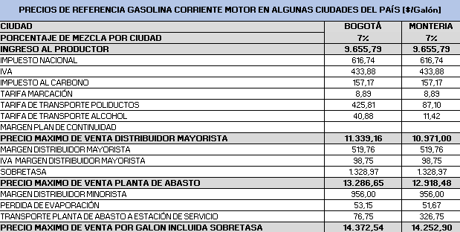

De acuerdo con la información proporcionada en la tabla anterior, que muestra los precios del galón de gasolina CORRIENTE en octubre de 2023, se puede concluir que aproximadamente el 23% del costo total del galón de gasolina corresponde a impuestos.

En el caso específico del ACPM, es importante destacar que el porcentaje correspondiente a impuestos a pagar representa un 15.5% del costo total del galón, tal como se muestra detalladamente en la siguiente tabla.

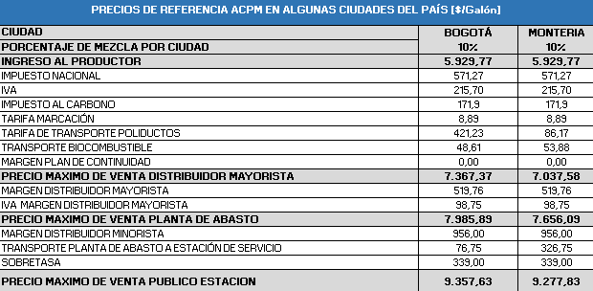

Ante esta situación, diversos sectores y analistas argumentan que la elevada carga impositiva aplicada a los combustibles en Colombia es un factor determinante en el alto precio final que pagan los consumidores. Señalan que los impuestos que se cobran actualmente superan los de otros países de la región e incluso representan el doble frente a Estados Unidos, donde solo alcanzan alrededor del 15% del valor de la gasolina. Como lo podemos ver en la siguiente imagen.

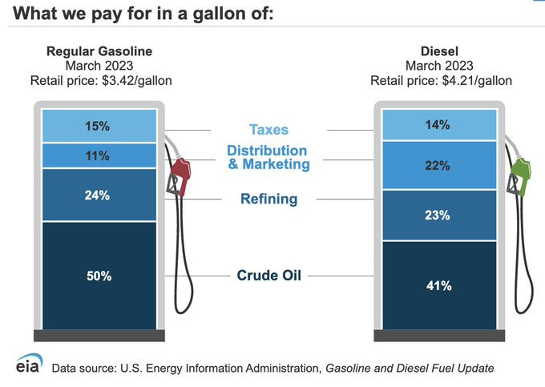

¿CUÁL ES LA DESTINACIÓN DE LOS RECURSOS DEL IMPUESTO NACIONAL Y TERRITORIAL DEL COMBUSTIBLE EN COLOMBIA?

Los impuestos aplicados a la gasolina, especialmente el denominado "impuesto nacional y territorial", tienen varios destinos. Una parte de los ingresos generados por este impuesto se destina al Fondo de Estabilización de Precios de los Combustibles (FEPC), cuyo objetivo principal es mitigar las variaciones bruscas en los precios de los combustibles y asegurar un suministro estable a precios razonables.

Otra parte se utiliza para el financiamiento de proyectos de infraestructura vial y transporte en el país. Asimismo, se asignan recursos para, programas y políticas relacionadas con el sector energético y medioambiental. De esta forma, el impuesto nacional y territorial, recolectado a través del precio de la gasolina, se asigna a los entes gubernamentales encargados de la administración y ejecución de proyectos viales a nivel nacional, departamental y municipal.

DESAFÍOS ACTUALES: EL AUMENTO DE LOS PRECIOS DE LOS COMBUSTIBLES EN COLOMBIA

Los recientes incrementos en el precio de la gasolina en Colombia responden principalmente a la necesidad de reducir el creciente déficit del Fondo de Estabilización del Precio de los Combustibles (FEPC). Según cifras oficiales, este fondo acumulaba un déficit cercano a los $39 billones a finales de 2022.

El Gobierno ha implementado ajustes graduales al precio de la gasolina desde mediados de 2022, buscando eliminar el déficit del FEPC. Adicionalmente, se han adoptado medidas como modificar el porcentaje de mezcla de biocombustibles para contener el impacto de los altos precios internacionales del petróleo. En general, cuando el valor del combustible aumenta en el mercado internacional, se incrementa el porcentaje de etanol añadido a cada galón. Esto ayuda a reducir el consumo de gasolina en el país y permite mantener los precios. En febrero, según el Ministerio, se realizó una disminución del 5% en el contenido de etanol, pasando del 5% al ​​4%.

Los incrementos graduales en el precio de la gasolina implementados por el Gobierno Nacional buscan reducir el creciente déficit del Fondo de Estabilización de Precios de los Combustibles (FEPC). Este fondo presenta descalces financieros debido al alto costo que ha implicado subsidiar los precios internos frente a la escalada inflacionaria del petróleo y la gasolina en los mercados globales.

Dicha escalada responde en parte a factores como la recuperación económica tras los impactos del COVID-19, los recortes en la producción de la OPEP, las tensiones geopolíticas - conflicto entre Rusia y Ucrania, y la especulación en los mercados de futuros. Eventos los cuales impactado los precios globales del petróleo y, en consecuencia, el precio de la gasolina. Por ello es fundamental para el país estabilizar los precios y prevenir un déficit en la regla fiscal del país.

Ante esta situación, el gobierno nacional ha tomado medidas para hacer frente al problema, implementando aumentos mensuales en el precio de la gasolina. Estos incrementos han sido progresivos desde julio de 2022, iniciando con $150 pesos y alcanzando los $600 pesos en los meses de mayo, junio, julio, agosto y septiembre, nuevamente retomando el alza para el mes de noviembre de 2023.
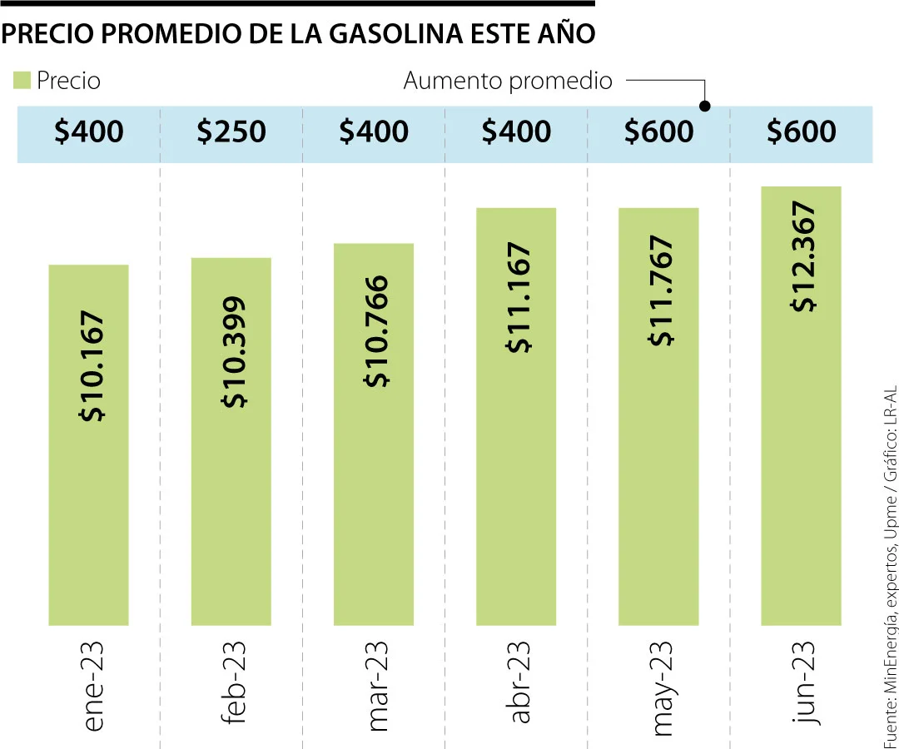

En mayo, se registró un significativo aumento en el precio de la gasolina corriente, que ascendió en $600 por galón. Esta alza representó un incremento del 5,4% en comparación con el mes de abril. A partir del mes de septiembre, el precio se mantuvo constante, conservando el valor establecido en julio, el cual fue de $9.380 por galón. Sin embargo, a partir de octubre, se implementaron incrementos graduales en el precio. Además, a partir del miércoles 3 de mayo, el precio de la gasolina experimentó un aumento de $600 por galón. Durante los meses de octubre, noviembre y diciembre del año pasado, se produjo un aumento promedio de $200 por mes en el precio del galón de gasolina.

En el contexto actual y dado el impacto de la subida de los precios; las ventas de gasolina corriente en las Estaciones de Servicio (EDS) continúan experimentando una tendencia a la baja de manera sostenida durante el segundo semestre. Se observa un declive del 5%, acentuando la tendencia negativa que ya se había manifestado en el primer trimestre, con una variación del -4.9% en las ventas.

Por otro lado, diferentes estudios revelan un cambio significativo en el acceso a la compra de vehículos, desafiando la antigua percepción de que "poseer un carro era un privilegio reservado para la clase alta". Estudios recientes muestran que la propiedad de vehículos en Colombia ha experimentado una transformación en los últimos años. Contrariamente a la creencia anterior, la mayoría de los propietarios de vehículos en la actualidad se encuentran en los estratos 1, 2 y 3. Este cambio en el panorama destaca una evolución en la demografía de la propiedad de vehículos en el país y desmonta estereotipos arraigados sobre la accesibilidad automotriz. Además, es muy importante resaltar que un notable 92,2 % de los motociclistas son representantes de los estratos 1, 2 y 3 en Colombia. En un contexto adicional, se observa que el 60 % de estos usuarios mantienen ingresos que no superan los 3 salarios mínimos.

Teniendo en cuenta lo anteriormente mencionado, la subida en el precio de la gasolina está haciendo sentir su efecto en un amplio grupo de protagonistas en Colombia a nivel general: los 17 millones de vehículos que se desplazan por sus calles y carreteras. En el caso de las motos, según cálculos aproximados, 11,3 millones de personas serán quienes más van a sufrir el incremento de los precios de la gasolina.

En base a lo anterior, el incremento en el costo de la gasolina ejerce un impacto considerable en diversas facetas de la economía, particularmente en la vida cotidiana de los ciudadanos que se ven obligados a desplazarse diariamente, así como en la logística de trasladar mercancías y alimentos. Tanto las motocicletas como los vehículos automotores representan una pieza fundamental del sustento económico de las personas, de manera que el alza en los precios se traduce en un aumento del costo de vida. Además, es crucial considerar que, en Colombia, el empleo generalizado del transporte individual es una realidad arraigada en la cotidianidad.

Por otro lado, y a pesar de las afirmaciones del gobierno sobre la asequibilidad de la gasolina en Colombia en comparación con la región, hay aspectos cruciales que merecen un análisis más profundo. La realidad del salario mínimo en Colombia, el tercero más bajo en América Latina cuando se expresa en dólares, añade un matiz importante. Como se puede apreciar en la siguiente imagen.

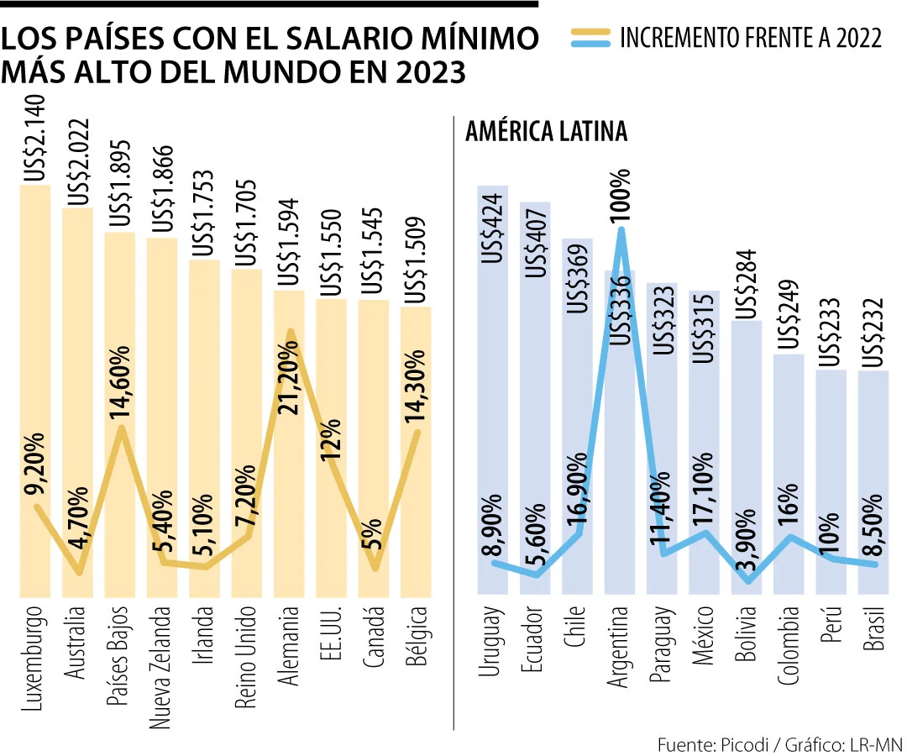
A medida que los precios de la gasolina siguen aumentando y adicionando otros factores macroeconómicos, el impacto en el bolsillo de los colombianos se vuelve significativo en comparación con otros países de la región e incluso del mundo, si se compara con los demás países expuestos en la anterior imagen.

IMPACTO Y ESTIMACIONES DE LA PROPUESTA PROYECTO DE REDUCCIÓN DE IMPUESTO NACIONAL Y EL IVA AL GALÓN DE GASOLINA.

Cálculos a agosto de 2023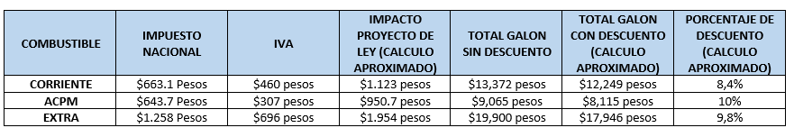

Con base en lo propuesto en el presente proyecto de ley, se plantea la reducción del impuesto nacional y el IVA. Esto resultaría en una disminución significativa del 8.4% en el precio por galón de gasolina corriente, y un 10% en el precio por galón de ACPM. Estas reducciones tendrían un impacto directo y positivo en el bolsillo de los ciudadanos colombianos, al permitirles disfrutar de un menor costo al momento de adquirir combustibles.

Además, de acuerdo con un estudio realizado por Corficolombiana para abril de 2023, se ha determinado que por cada incremento de $1000 pesos en el precio por galón de gasolina, la inflación aumenta en 64 puntos básicos. Esto implica que continuar aumentando los precios de la gasolina hasta alcanzar niveles de paridad de exportación contribuiría con más de tres puntos porcentuales al incremento total de la inflación.

IMPACTO FISCAL

El artículo 7 de la Ley 819 de 2003 establece que “el impacto fiscal de cualquier proyecto de ley, ordenanza o acuerdo, que ordene gasto o que otorgue beneficios tributarios, deberá hacerse explícito y deberá ser compatible con el Marco Fiscal de Mediano Plazo.”

Además, se debe tener en cuenta como sustento, un pronunciamiento de la Corte Constitucional, en la cual se puntualizó que el impacto fiscal de las normas no puede convertirse en óbice y barrera para que las corporaciones públicas ejerzan su función legislativa y normativa. Es de señalar que de acuerdo a la Sentencia C-490 de 2011, la Corte manifestó que:

“El mandato de adecuación entre la justificación de los proyectos de ley y la planeación de la política económica, empero, no puede comprenderse como un requisito de trámite para la aprobación de las iniciativas legislativas, cuyo cumplimiento recaiga exclusivamente en el Congreso. Ello en tanto (i) el Congreso carece de las instancias de evaluación técnica para determinar el impacto fiscal de cada proyecto, la determinación de las fuentes adicionales de financiación y la compatibilidad con el marco fiscal de mediano plazo; y (ii) aceptar una interpretación de esta naturaleza constituiría una carga irrazonable para el Legislador y otorgaría un poder correlativo de veto al Ejecutivo, a través del Ministerio de Hacienda, respecto de la competencia del Congreso para hacer las leyes. Un poder de este carácter, que involucra
una barrera en la función constitucional de producción normativa, se muestra incompatible con el balance entre los poderes públicos y el principio democrático. La exigencia de la norma orgánica, a su vez, presupone que la previsión en cuestión debe contener un mandato imperativo de gasto público.” (Resaltado fuera del texto).

Ahora bien, dada la obligación del Estado en velar por el interés general, es relevante mencionar que una vez promulgada la ley, el Gobierno deberá promover su ejercicio y cumplimiento. Además, se debe tener en cuenta como sustento, el pronunciamiento de la Corte Constitucional en la Sentencia C-502 de 2007, en la cual se reiteró lo manifestado en Sentencia C-490 de 2011, como se muestra a continuación:

“En la realidad, aceptar que las condiciones establecidas en el artículo 7° de la Ley 819 de 2003
constituyen un requisito de trámite que le incumbe cumplir única y exclusivamente al Congreso reduce desproporcionadamente la capacidad de iniciativa legislativa que reside en el Congreso de la República, con lo cual se vulnera el principio de separación de las Ramas del Poder Público, en la medida en que se lesiona seriamente la autonomía del Legislativo.

Precisamente, los obstáculos casi insuperables que se generarían para la actividad legislativa del Congreso de la República conducirían a concederle una forma de poder de veto al Ministro de Hacienda sobre las iniciativas de ley en el Parlamento.
Es decir, el mencionado artículo debe interpretarse en el sentido de que su fin es obtener que las leyes que se dicten tengan en cuenta las realidades macroeconómicas, pero sin crear barreras insalvables en el ejercicio de la función legislativa ni crear un poder de veto legislativo en cabeza del Ministro de Hacienda.” (Resaltado fuera de texto).

En cumplimiento de dicho presupuesto normativo, el 1-5 de junio de 2023 se remitió copia de este proyecto de ley al Ministerio de Hacienda y Crédito Público, para que, en el marco de sus competencias, rindieran concepto y determinaran el costo de la presente iniciativa sin tener respuesta hasta el momento. Sin embargo, se procedió a realizar cálculos aproximados con información pública para ilustrar a los interesados con precios del galón a agosto del 2023
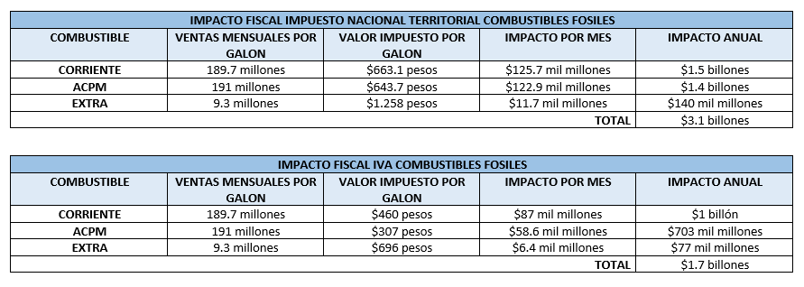

En vista de las consideraciones previamente expuestas, se ha llevado a cabo un análisis profundo del posible impacto fiscal que acarrearía la implementación del proyecto de ley en cuestión. Este análisis se sustenta en una evaluación cuidadosa del consumo estimado de combustible, elemento crucial para determinar los ingresos fiscales, así como en el examen pormenorizado de las cargas impositivas asociadas. Los resultados indican que, en términos aproximados, el proyecto de ley podría conllevar un impacto fiscal anual de alrededor de 4.1 billones de pesos.

- OBJETO

El presente proyecto de ley busca eliminar los impuestos aplicados a la gasolina y el ACPM, buscando disminuir el impacto generado por el alza de precios que ha impuesto el Gobierno Nacional buscando la estabilización de la deuda y la eliminación del déficit que ha acumulado el fondo para la estabilización de precios de la gasolina y el petróleo-FECP, buscando también aportar su grano de arena a controlar el aumento del costo de vida en los hogares de clase media y baja de nuestro país.

- COMPETENCIA DE LA COMISIÒN TERCERA CONSTITUCIONAL PERMANENTE

La ley 3ª de 1992, en su artículo segundo definió las competencias para el trámite de los proyectos de ley a las diferentes comisiones constitucionales permanentes, y específicamente, para el caso de la tercera, estipuló:
“Comisión Tercera.
Compuesta de quince (15) miembros en el Senado y veintinueve (29) miembros en la Cámara de Representantes, conocerá de: hacienda y crédito público; impuesto y contribuciones; exenciones tributarias; régimen monetario; leyes sobre el Banco de la República; sistema de banca central; leyes sobre monopolios; autorización de empréstitos; mercado de valores; regulación económica; Planeación Nacional; régimen de cambios, actividad financiera, bursátil, aseguradora y de captación de ahorro.”
Así las cosas, se considera que la presente iniciativa es competencia de la Comisión tercera Constitucional Permanente por tratarse de la eliminación de impuestos existentes, puntualmente los impuestos a la gasolina que actualmente existen. El presente proyecto de ley se deberá tramitar como ley ordinaria, lo anterior por no tratar temas protegidos por el espectro de la constitución, por lo cual su trámite no es llamado a surtirse por medio de un acto legislativo, tampoco tiene relación con la protección de derechos fundamentales por lo cual no se encuentra vínculo ni necesidad de tramitarse mediante una ley estatutaria.
Ahora bien, respecto a la facultad de la iniciativa parlamentaria, el presente proyecto de ley no se encuentra vedado para ser presentado por congresistas en virtud de la iniciativa parlamentaria legislativa, pues tanto la constitución política y la ley 5ª de 1992 son claras en determinar cuáles son los aspectos frente a los que los congresistas no tendrían facultad para presentar una iniciativa.

Específicamente, detallamos el mandato contenido en el artículo 150 constitucional determinó:
“ARTÍCULO 150. Corresponde al Congreso hacer las leyes. Por medio de ellas ejerce las siguientes funciones:
1. Interpretar, reformar y derogar las leyes.
2. Expedir códigos en todos los ramos de la legislación y reformar sus disposiciones.
3. Aprobar el plan nacional de desarrollo y de inversiones públicas que hayan de emprenderse o continuar, con la determinación de los recursos y apropiaciones que se autoricen para su ejecución, y las medidas necesarias para impulsar el cumplimiento de los mismos.
4. Definir la división general del territorio con arreglo a lo previsto en esta Constitución, fijar las bases y condiciones para crear, eliminar, modificar o fusionar entidades territoriales y establecer sus competencias.
5. Conferir atribuciones especiales a las asambleas departamentales.
(…)
7. Determinar la estructura de la administración nacional y crear, suprimir o fusionar ministerios, departamentos administrativos, superintendencias, establecimientos públicos y otras entidades del orden nacional, señalando sus objetivos y estructura orgánica; reglamentar la creación y funcionamiento de las Corporaciones Autónomas Regionales dentro de un régimen de autonomía; así mismo, crear o autorizar la constitución de empresas industriales y comerciales del estado y sociedades de economía mixta.
(…)
9. Conceder autorizaciones al Gobierno para celebrar contratos, negociar empréstitos y enajenar bienes nacionales. El Gobierno rendirá periódicamente informes al Congreso sobre el ejercicio de estas autorizaciones
11. Establecer las rentas nacionales y fijar los gastos de la administración.
12. Establecer contribuciones fiscales y, excepcionalmente, contribuciones parafiscales en los casos y bajo las condiciones que establezca la ley.
13. Determinar la moneda legal, la convertibilidad y el alcance de su poder liberatorio, y arreglar el sistema de pesas y medidas.
(…)

19. Dictar las normas generales, y señalar en ellas los objetivos y criterios a los cuales debe sujetarse el Gobierno para los siguientes efectos:
a) Organizar el crédito público;
b) Regular el comercio exterior y señalar el régimen de cambio internacional, en concordancia con las funciones que la Constitución consagra para la Junta Directiva del Banco de la República;
e) Fijar el régimen salarial y prestacional de los empleados públicos, de los miembros del Congreso Nacional y la Fuerza Pública;
22. Expedir las leyes relacionadas con el Banco de la República y con las funciones que compete desempeñar a su Junta Directiva.”
En concordancia el artículo 154 de la Constitución Política define que:

“ARTÍCULO 154. Las leyes pueden tener origen en cualquiera de las Cámaras a propuesta de sus respectivos miembros, del Gobierno Nacional, de las entidades señaladas en el artículo 156, o por iniciativa popular en los casos previstos en la Constitución.

No obstante, sólo podrán ser dictadas o reformadas por iniciativa del Gobierno las leyes a que se refieren los numerales 3, 7, 9, 11 y 22 y los literales a, b y e, del numeral 19 del artículo 150; las que ordenen participaciones en las rentas nacionales o transferencias de las mismas; las que autoricen aportes o suscripciones del Estado a empresas industriales o comerciales y las que decreten exenciones de impuestos, contribuciones o tasas nacionales.”
Así las cosas, el proyecto de ley en consideración no contraría los mandatos constitucionales y por lo tanto puede ser de iniciativa del Congreso de la República.

- MARCO JURÍDICO
En el año de 1995 se creó el impuesto global a la gasolina y al ACPM, esta fue la primera aproximación que tuvo nuestro país con este tipo de gravamen, puntualmente los artículos 58 y 59 de la Ley 223 de 1995 “Por la cual se expiden normas sobre racionalización tributaria y se dictan otras disposiciones” dieron origen a este impuesto posteriormente el Impuesto Nacional a la Gasolina y al ACPM, se creó mediante el artículo 167 de la Ley 1607 del 26 de diciembre del 2012 con el fin de sustituir el Impuesto Global a la Gasolina, al ACPM, y el IVA a los combustibles; empezó a regir a partir del 1 de enero del 2013.
Es importante tener en cuenta que el Impuesto a la Gasolina y al ACPM es de carácter monofásico, por lo que se causa una única vez y en nuestro sistema actual es imposible que se genere algún tipo de anatocismo.
Es importante mencionar que el artículo 218 de la Ley 1819 de 2016, modificó el artículo 167 de la Ley 1607 de 2012, sustituyendo el impuesto global a la gasolina y al ACPM al que se referían los artículos 58 y 59 de la Ley 223 de 1995, como también el IVA a los combustibles consagrado en el Título IV del Libro III del Estatuto Tributario y demás normas pertinentes, por el Impuesto Nacional a la Gasolina y al ACPM.
Mediante el parágrafo del artículo 168 de la Ley 1607 del 2012 se estableció que el valor del impuesto nacional a la gasolina y al ACPM se debería ajustar el primero de febrero de cada año con base en la inflación del año inmediatamente anterior, y que a través del parágrafo 2 del artículo 5 del Decreto 0568 del 2013 se le delegó está función al Director General de la DIAN, dicha entidad ha venido estableciendo la base gravable y las tarifas actualizadas de dicho impuesto.
Por su lado, el impuesto nacional al carbono se creó por medio de la ley 1819 de 2016 (Reforma Tributaria Estructural) y responde a la necesidad del país de contar con instrumentos económicos para incentivar el cumplimiento de las metas de mitigación de gases efecto invernadero (GEI) a nivel nacional.
El impuesto consiste en el pago de una tarifa relacionada con el contenido de carbono, que es un elemento químico de los combustibles y que se libera en forma de gases efecto invernadero a la atmósfera cuando se hace la combustión de estos energéticos. Los combustibles que están gravados por este impuesto son: Gasolina, Kerosene, Jet Fuel, ACPM y Fuel Oil. El gas natural también está gravado, pero solo para su uso en la industria de la refinación de hidrocarburos y la petroquímica, y el gas licuado de petróleo (GLP) pero solo para la venta a usuarios industriales. Para tener una referencia sobre la magnitud de la cobertura de este impuesto, es importante mencionar que las emisiones debidas a estos combustibles representan cerca del 27% de las emisiones totales del país, es decir cerca de 51 Millones de Toneladas de CO2 equivalente.
El impuesto Nacional al Carbono comenzó a regir desde el 1 de enero de 2017. El distribuidor mayorista del combustible asume el pago y lo transfiere al productor o importador del combustible, quien a su vez se convierte en el recaudador del impuesto y el resto de la cadena, es decir, todos los usuarios de los combustibles gravados, lo pagan según los acuerdos comerciales establecidos en la cadena de distribución de combustible.

- CONFLICTO DE INTERÉS
De acuerdo con lo establecido en la Ley 2003 de 2019, que modificó la Ley 5 de 1992, en lo concerniente al régimen de conflicto de interés de los congresistas, se indica que esta iniciativa se enmarca dentro de la causal (a), de ausencia de conflicto de interés, a saber:

“Para todos los efectos se entiende que no hay conflicto de interés en las siguientes circunstancias:
- Cuando el congresista participe, discuta, vote un proyecto de ley o de acto legislativo que otorgue beneficios o cargos de carácter general, es decir cuando el interés del congresista coincide o se fusione con los intereses de los electores.”
Lo anterior no genera conflicto de interés alguno teniendo en cuenta que el presente proyecto de ley busca eliminar el impuesto nacional a la gasolina que impacta a toda la población, siendo esto un fin generalizado para una población no especifica toda vez que se grava la venta del producto o la importación para la venta y se hace imposible determinar cuál es la población destino toda vez que la compra de gasolina puede llegar a ser potestativa y en todo caso el interés del congresista coincidiría o se fusionaría con los intereses de los electores.
Del Honorable Congresista,

WADITH ALBERTO MANZUR IMBETT MARCOS DANIEL PINEDA GARCIA
Representante a la Cámara Senador de la Republica
Departamento de Córdoba

- ARTÍCULADO

PROYECTO DE LEY NÚMERO ________ DE 2023

“Por medio de la cual se eliminan impuestos aplicados a la gasolina y el ACPM y se adoptan medidas para la estabilización de precios de los mismos”

EL CONGRESO DE COLOMBIA

DECRETA
ARTÍCULO 1°. Objeto. El presente proyecto de ley busca eliminar impuestos aplicados a la gasolina y el ACPM, buscando disminuir el impacto generado por el alza de precios que ha impuesto el Gobierno Nacional buscando la estabilización de la deuda y la eliminación del déficit que ha acumulado el fondo para la estabilización de precios de la gasolina y el petróleo-FECP.

ARTÍCULO 2°. Elimínese el artículo 218 de la ley 1819 de 2016, el cual quedará así:
“ARTÍCULO 218. Modifíquese el artículo 167 de la Ley 1607 de 2012 el cual quedará así:
Artículo 167. Impuesto nacional a la gasolina y al ACPM. El hecho generador del Impuesto Nacional a la Gasolina y al ACPM es la venta, retiro, importación para el consumo propio o importación para la venta de gasolina y ACPM, y se causa en una sola etapa respecto del hecho generador que ocurra primero. El impuesto se causa en las ventas efectuadas por los productores, en la fecha de emisión de la factura; en los retiros para consumo de los productores, en la fecha del retiro; en las importaciones, en la fecha en que se nacionalice la gasolina o el ACPM.
El sujeto pasivo del impuesto será quien adquiera la gasolina o el ACPM del productor o el importador; el productor cuando realice retiros para consumo propio; y el importador cuando, previa nacionalización, realice retiros para consumo propio.
Son responsables del impuesto el productor o el importador de los bienes sometidos al impuesto, independientemente de su calidad de sujeto pasivo, cuando se realice el hecho generador.
PARÁGRAFO 1o. Se entiende por ACPM, el aceite combustible para motor, el diésel marino o fluvial, el marine diésel, el gas oil, intersol, diésel número 2, electro combustible o cualquier destilado medio y/o aceites vinculantes, que por sus propiedades físico químicas al igual que por sus desempeños en motores de altas revoluciones, puedan ser usados como combustible automotor. Se exceptúan aquellos utilizados para generación eléctrica en Zonas No Interconectadas, el turbo combustible de aviación y las mezclas del tipo IFO utilizadas para el funcionamiento de grandes naves marítimas. Se entiende por gasolina, la gasolina corriente, la gasolina extra, la nafta o cualquier otro combustible o líquido derivado del petróleo que se pueda utilizar como carburante en motores de combustión interna diseñados para ser utilizados con gasolina. Se exceptúan las gasolinas del tipo 100/130 utilizadas en aeronaves.
PARÁGRAFO 2o. La venta de diésel marino y combustibles utilizados para reaprovisionamiento de los buques en tráfico internacional es considerada como una exportación, en consecuencia, el reaprovisionamiento de combustibles de estos buques no será objeto de cobro del impuesto nacional a la gasolina y al ACPM. Para lo anterior, los distribuidores mayoristas deberán certificar al responsable del impuesto nacional a la gasolina y al ACPM, a más tardar el quinto (5) día hábil del mes siguiente en el que se realizó la venta del combustible por parte del productor al distribuidor mayorista y/o comercializador, para que el productor realice el reintegro del impuesto nacional a la gasolina y al ACPM al distribuidor.
PARÁGRAFO 3o. Con el fin de atenuar en el mercado interno el impacto de las fluctuaciones de los precios de los combustibles se podrán destinar recursos del Presupuesto General de la Nación a favor del Fondo de Estabilización de Precios de Combustible (FEPC). Los saldos adeudados por el FEPC en virtud de los créditos extraordinarios otorgados por el Tesoro General de la Nación se podrán incorporar en el PGN como créditos presupuestales.
PARÁGRAFO 4o. El impuesto Nacional a la Gasolina y al ACPM será deducible del impuesto sobre la renta, en los términos del artículo 107 del Estatuto Tributario.
PARÁGRAFO 5o. Facúltese al Gobierno nacional para realizar las incorporaciones y sustituciones al Presupuesto General de la Nación que sean necesarias para adecuar las rentas y apropiaciones presupuestales a lo dispuesto en el presente artículo, sin que con ello se modifique el monto total aprobado por el Congreso de la República.”
ARTÍCULO 3°. Elimínese el artículo 219 de la ley 1819 de 2016, el cual quedará así:
“ARTÍCULO 219. A partir del 1o de enero de 2017 el artículo 168 de la Ley 1607 del 2012, el cual quedará así:
Artículo 168. Base gravable y tarifa del impuesto a la gasolina y al ACPM. El Impuesto Nacional a la gasolina corriente se liquidará a razón de $490 por galón, el de gasolina extra a razón de $930 por galón y el Impuesto Nacional al ACPM se liquidará a razón de $634,74 por galón por todo el año de 2023. Los demás productos definidos como gasolina y ACPM de acuerdo con la presente ley, distintos a la gasolina extra, se liquidarán a razón de $634,74 por galón por todo el año de 2023.
PARÁGRAFO 1o. El valor del Impuesto Nacional se ajustará cada primero de febrero con la inflación del año anterior, a partir del primero de febrero de 2018.”
ARTÍCULO 4°. Modifíquese el artículo 220 de la ley 1819 de 2016, que modificó el artículo 173 de la Ley 1607 de 2012, que modificó el primer inciso del artículo 9o de la Ley 1430 de 2010, que modificó el artículo 1o de la Ley 681 de 2001, que modificó el artículo 19 de la Ley 191 de 1995, el cual quedará así:
ARTÍCULO 220. Modifíquese el artículo 173 de la Ley 1607 de 2012, el cual quedará así:
Artículo 173. Modifíquese el primer inciso del artículo 9o de la Ley 1430 de 2010, que modificó el artículo 1o de la Ley 681 de 2001, que modificó el artículo 19 de la Ley 191 de 1995, el cual quedará así:
En todos los departamentos y municipios ubicados en zonas de frontera del país, el Ministerio de Minas y Energía tendrá la función de distribución de combustibles líquidos, los cuales estarán excluidos de IVA, y exentos de aranceles. e impuesto nacional a la gasolina y al ACPM.
ARTÍCULO 5°. Elimínese el artículo 444 del decreto 624 de 1989.
ARTICULO 444. RESPONSABLES EN LA VENTA DE DERIVADOS DEL PETROLEO. Son responsables del impuesto en la venta de productos derivados del petróleo, los productores, los importadores, los vinculados económicos de unos y otros, los distribuidores mayoristas y/o comercializadores industriales.
PARÁGRAFO. De conformidad con el artículo 488 del Estatuto Tributario, el impuesto sobre las ventas facturado en la adquisición de productos derivados del petróleo, podrá ser descontado por el adquirente, cuando este sea responsable del impuesto sobre las ventas, los bienes adquiridos sean computables como costo o gasto de la empresa y se destinen a operaciones gravadas con el impuesto sobre las ventas o a operaciones exentas.
Cuando los bienes adquiridos se destinen indistintamente a operaciones gravadas, exportaciones y operaciones excluidas del impuesto, y no fuere posible establecer su imputación directa a unas y otras, el cómputo de dicho descuento se efectuará en proporción al monto de las operaciones gravadas del período fiscal correspondiente.
Cuando los bienes de que trata este artículo sean adquiridos a un distribuidor no responsable del IVA por la venta de tales bienes, para efectos de que el adquirente responsable pueda descontar el IVA implícito en el precio del producto, el distribuidor minorista certificará al adquirente, por cada operación, el valor del IVA que le haya sido liquidado por parte del distribuidor mayorista en la adquisición de los bienes.

ARTÍCULO 6°. Elimínese el artículo 1.3.1.12.18 del decreto 1625 de 2016.
ARTÍCULO 1.3.1.12.18. Exclusión del impuesto sobre las ventas para los combustibles líquidos distribuidos en zonas de frontera. Para efectos de la exclusión contemplada en el artículo 220 de la Ley 1819 de 2016, los distribuidores mayoristas debidamente autorizados por el Ministerio de Minas y Energía, que tengan a su cargo la función de distribución y/o comercialización de combustibles en los departamentos y municipios ubicados en zonas de frontera, deberán certificar al correspondiente productor o importador de derivados del petróleo, el volumen máximo de ventas de combustibles tipo gasolina y ACPM objeto de este beneficio en dichos municipios.
La certificación deberá entregarse al productor o su vinculado económico a más tardar el quinto (5) día hábil del mes siguiente a aquel en el que el distribuidor mayorista o comercializador industrial realizó la venta del combustible en las condiciones señaladas en el inciso anterior.
La certificación se realizará con base con los soportes de ventas realizadas por el distribuidor mayorista o comercializador industrial en los departamentos y municipios ubicados en zonas de frontera durante el mes anterior.
De acuerdo con la certificación expedida por el distribuidor mayorista o comercializador industrial, el productor, importador o vinculado económico de uno y otro realizará una nota crédito a la factura con el fin de reconocer la exclusión del impuesto sobre las ventas facturado y procederá a realizar su reembolso, correspondiente a las operaciones excluidas debidamente certificadas.
PARÁGRAFO. El combustible distribuido a grandes consumidores en Zonas de Frontera no estará excluido del impuesto sobre las ventas, ni exento de arancel ni del impuesto nacional a la gasolina y al ACPM Se entenderá por grandes consumidores aquellos que consuman volúmenes iguales o superiores a 100.000 galones mensuales".
ARTÍCULO 7°. Vigencia y derogatorias. La presente rige a partir de la fecha de su promulgación y deroga las disposiciones que le sean contrarias, especialmente el artículo 168 de la Ley 1607 del 2012 y las disposiciones aplicables a la gasolina, ACPM y mezclas de ACPM-Biocombustibles establecidas en la resolución 0012 del 31 de enero de 2023 expedida por la Dirección de Impuestos y Aduanas Nacionales-DIAN.

Del Honorable Congresista,

WADITH ALBERTO MANZUR IMBETT MARCOS DANIEL PINEDA GARCIA
Representante a la Cámara Senador de la Republica
Departamento de Córdoba

Arenales, J. V. (2023, 3 mayo). El aumento en el precio de la gasolina provocaría un incremento de 0,6% en inflación. Diario La República. https://www.larepublica.co/economia/el-aumento-en-el-precio-de-la-gasolina-provocaria-un-incremento-de-0-6-en-inflacion-3607419
https://www.minambiente.gov.co/wp-content/uploads/2022/01/ABC_DECRETO_926_de_2017.pdf
https://www.minambiente.gov.co/wp-content/uploads/2022/01/ABC_DECRETO_926_de_2017.pdf
https://www.minambiente.gov.co/wp-content/uploads/2022/01/ABC_DECRETO_926_de_2017.pdf
https://www.minambiente.gov.co/wp-content/uploads/2022/01/ABC_DECRETO_926_de_2017.pdf

